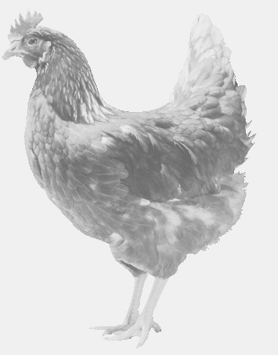
firma SVOBODA – Lučice
drůbežárna Vadín, Mírovka 569489358, 777989857
NOSNÉ KUŘICE
barva červená a černá
Stáří: 16 týdnů
Cena: 190,- Kč/kus
Čtvrtek 7. dubna 2022
V 9.30 h. – Dlouhé
U prodejny COOP

Doporučujeme objednat: 569 489 358 svoboda.lucice@seznam.cz

